**Лабораторная работа №5**

**Использование оператора SELECT языка SQL**

**Выполнил: Гусаров Андрей ПИН-34**

*Цель*: изучить основные возможности оператора SELECT языка SQL и получить практические навыки создания и выполнения запросов на этом языке при работе с СУБД Access.

*Задание*:

Для БД, разработанной в предыдущей лабораторной работе, при домашней подготовке к сформулировать не менее 15 запросов для получения всесторонней информации о предметной области и записать их на языке SQL. Среди запросов должны быть:

- итоговые;

- одно- и многотабличные запросы;

- запросы с сортировкой и группировкой;

- должны быть использованы все 5 видов условий поиска.

*Моя база данных:*

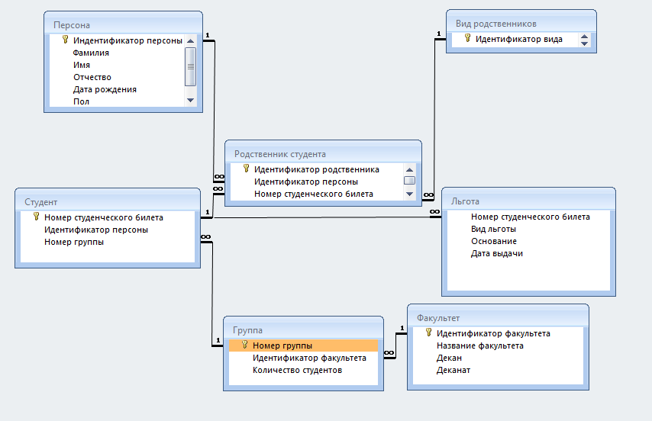

*Запросы:*

*1)*

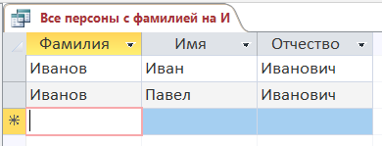 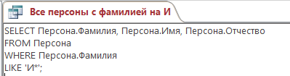

2)

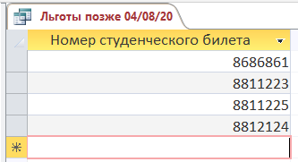 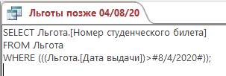

3)

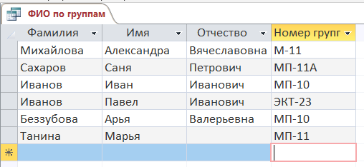 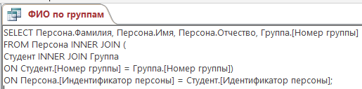

4)

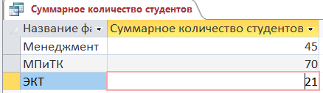 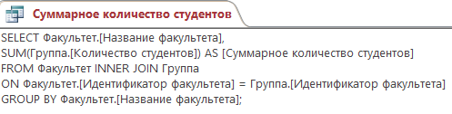

5)

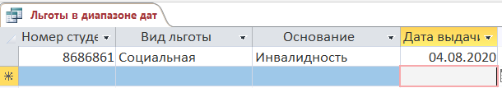 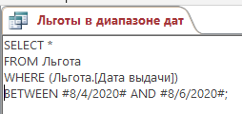

6)

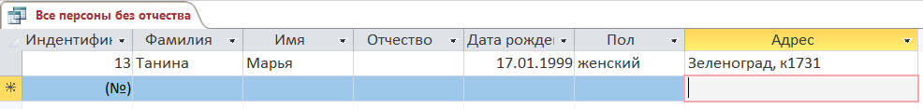 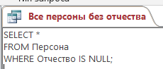

7)

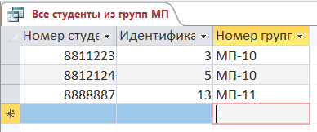 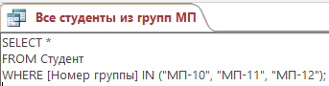

8)

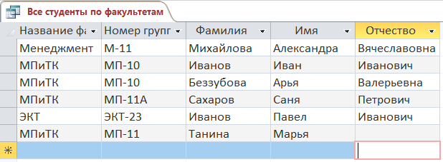 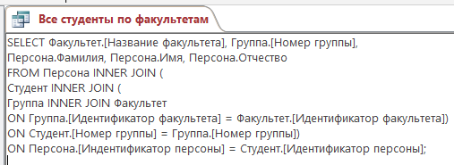

9)

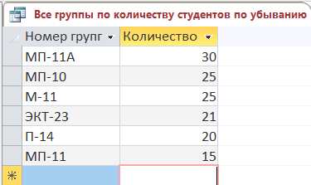 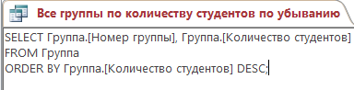

10)

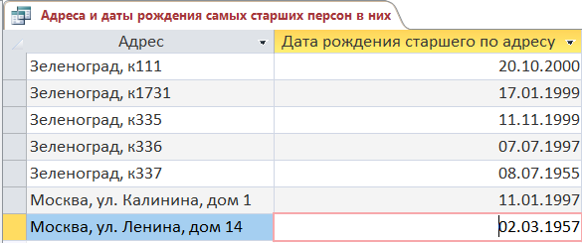 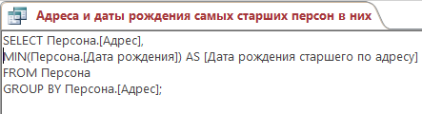

11)

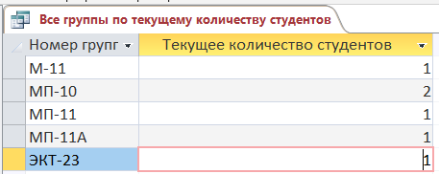 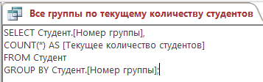

12)

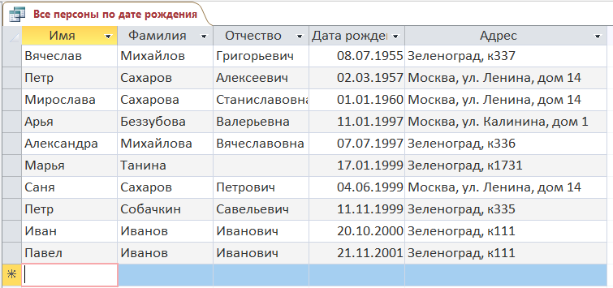 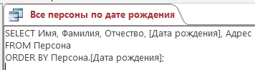

13)

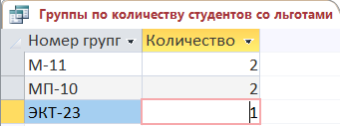 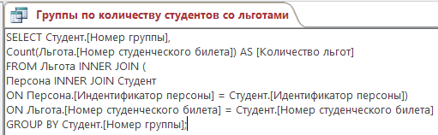

14)

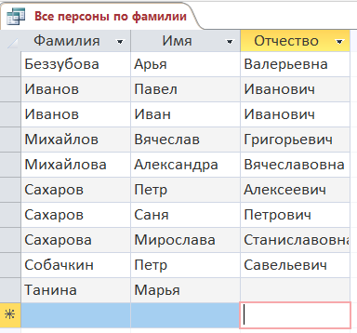 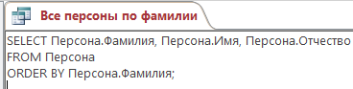

15)

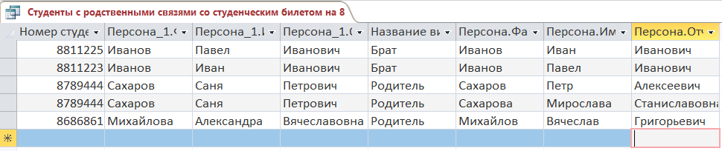

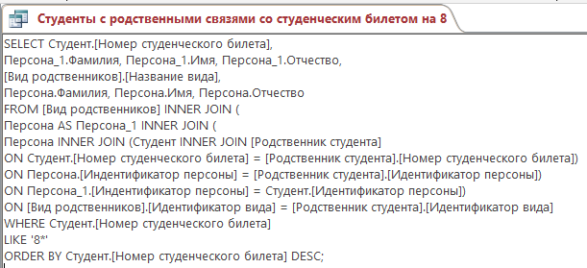

*Итого было создано 15 различных запросов:*

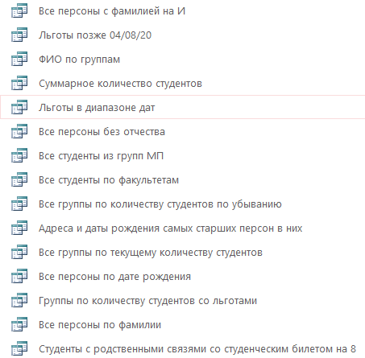

***Вывод:***

**Были изучены основные возможности оператора SELECT языка SQL и получены практические навыки создания и выполнения запросов на этом языке при работе с СУБД.**